信息与控制工程学风建设月总结

为响应研究生院和党委研工部“研究生科学精神与学风建设月”的号召，加强在校研究生的学术道德和学术规范建设，营造校园风清气正的学术氛围，信控学院以“坚守学术诚信，弘扬科学精神”为主题积极有效展开了一系列活动。

1. **学风建设月系列主题讲座**

学院邀请姜兆儒教授和张瑞涛教授分别以“从学术积累谈起”、“坚守学术诚信，弘扬科学精神”为题进行了相关学术道德建设报告。

姜老师以俞敏洪对于职场奋斗和人生成功的见解以及中谷彰宏的“有了量的积累，才会有质的转变”作为出发点，与在座的同学们分享“确立目标，坚持积累”对于建立学术自信乃至确保学术诚信的重要意义，告诫我们：无独立思考，则无科研。紧接着，姜老师以著名学者胡适为切入点，分析研究生阶段不可或缺的积累，强调建立金字塔式知识结构的重要性。最后，老师以中国著名建筑史学家、教育家梁思成先生为例，着重讲解了从“民国范”出发怎样带研究生的问题，强调了在学术研究中要恪守学术道德，尊重他人的劳动成果，积极创新。

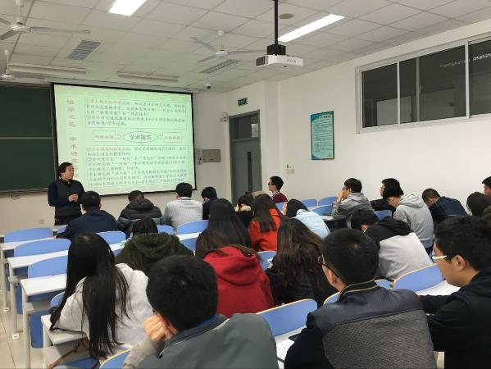

姜兆儒教授讲座现场

张老师通过向大家提问“何为研究生以及研究生何为？”这个问题，引起大家对研究生学习以及学术问题的思考。进而，张老师通过对学术研究的“诚、新、范”进行了深入的解读。学术研究当诚信，这是立学之本；学术研究要创新，这是为学之命；学术研究需规范，这是治学之范。对于学术创新，张老师特别强调了多读多看报刊杂志，多写多练学术论文以及甄别凝练名人名刊的重要性。针对当前学术造假等社会热点案例，严肃地告诉同学们学术规范的重要性，并对学术规范的学理层面以及技术层面进行详细的介绍。最后，同学们积极与张老师进行学术讨论，提出平时所遇到的问题以及困惑，张老师一一作出解答，现场学术氛围浓烈。

学风建设系列讲座得到了全院研究生的积极响应，引发了大家对学术诚信的重视和积极积累创新的重新思考与审视，很多同学在教育讲座后深有感悟。不仅加强了科学精神和学术规范的宣传力度，更有效营造了学风气正，诚信严谨的学术氛围，受到师生广泛一致好评。

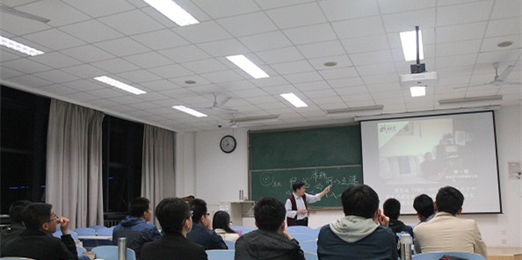

张瑞涛教授讲座现场

**2、“读书好、读好书、好读书”主题读书月**

为进一步增强广大研究生的思想觉悟，丰富研究生生活，增强研究生在投身学术之余的诚信学术意识，培养平时抽空读书的好习惯，同时巩固信息与控制工程学院学风建设成果，信息与控制工程学院研究生党支部开展学风建设读书月主题活动。

本届读书月活动分线上和线下两部分进行，线上活动以党员为积极表率带动大家，在微博发送自己近期阅读书目读后感，同时通过微博相互推荐书籍，并组织相应读书交流会；线下活动，每周定时开放学院“信雅轩”图书室，给大家提供免费借阅以及交流的机会，引起了良好反响。



读书月宣传海报

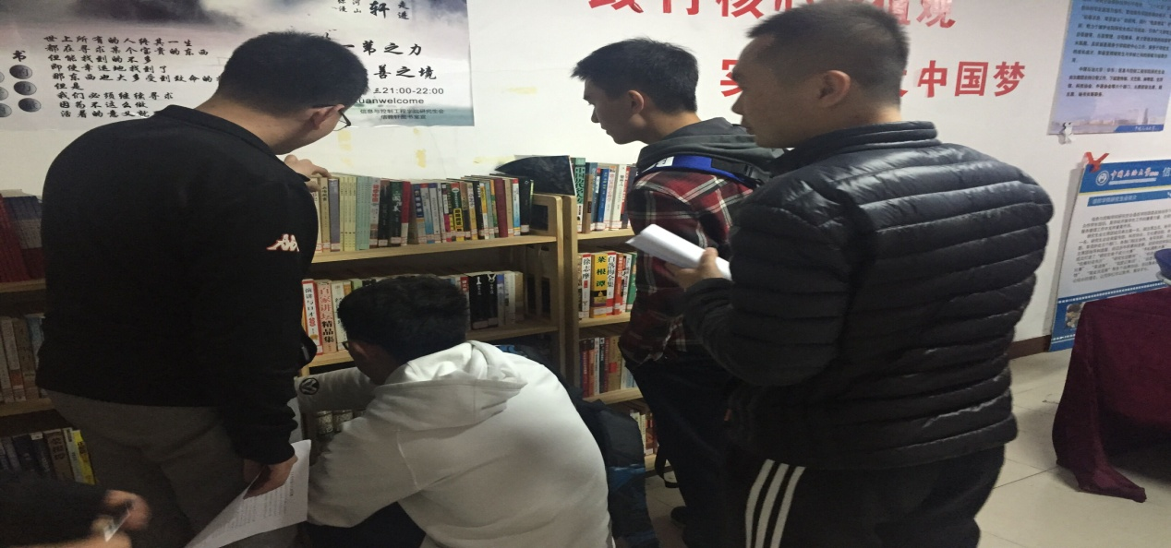

开放“信雅轩”图书室

**3、“坚守学术诚信，弘扬科学精神”横幅签字活动**

加大对科学精神与学术道德、学术规范的宣传力度，努力营造风清气正的校园学术氛围，我院在相关主题讲座后和读书交流会后集中大家进行横幅签字活动，告诫自己作为一个高素质人才，需谨记坚守学术诚信，实事求是，开拓创新，维护学术尊严。刚劲有力的字迹证明大家对恪守诚信的决心。

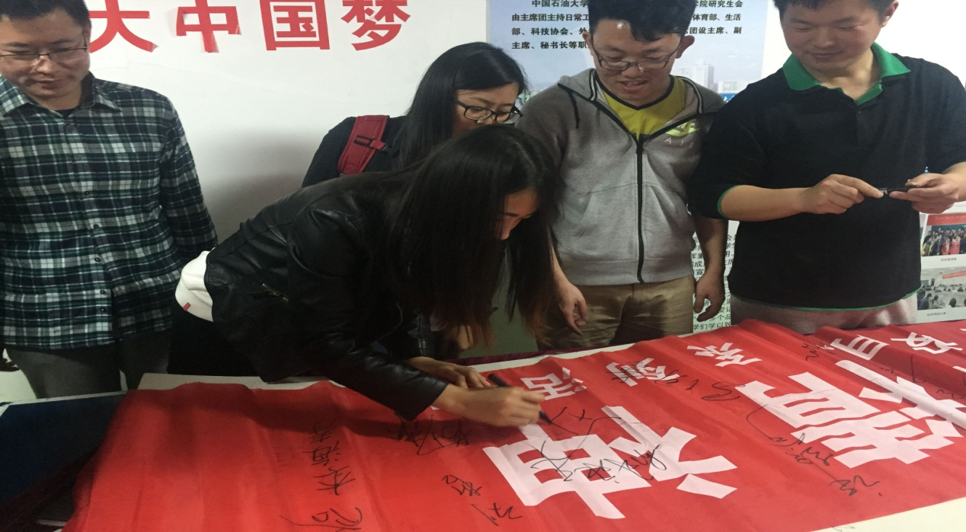

签字活动现场

**4、学风建设月辩论赛**

我院积极参与由校研会主办，机电学院承办的学风建设月辩论赛。前期认真组织准备，比赛期间我院学生现身加油助威，现场气氛热烈，由于比赛队员的出色表现，我院斩获了团体第二名的好成绩，同时有2名同学获得了最佳辩手荣誉称号。

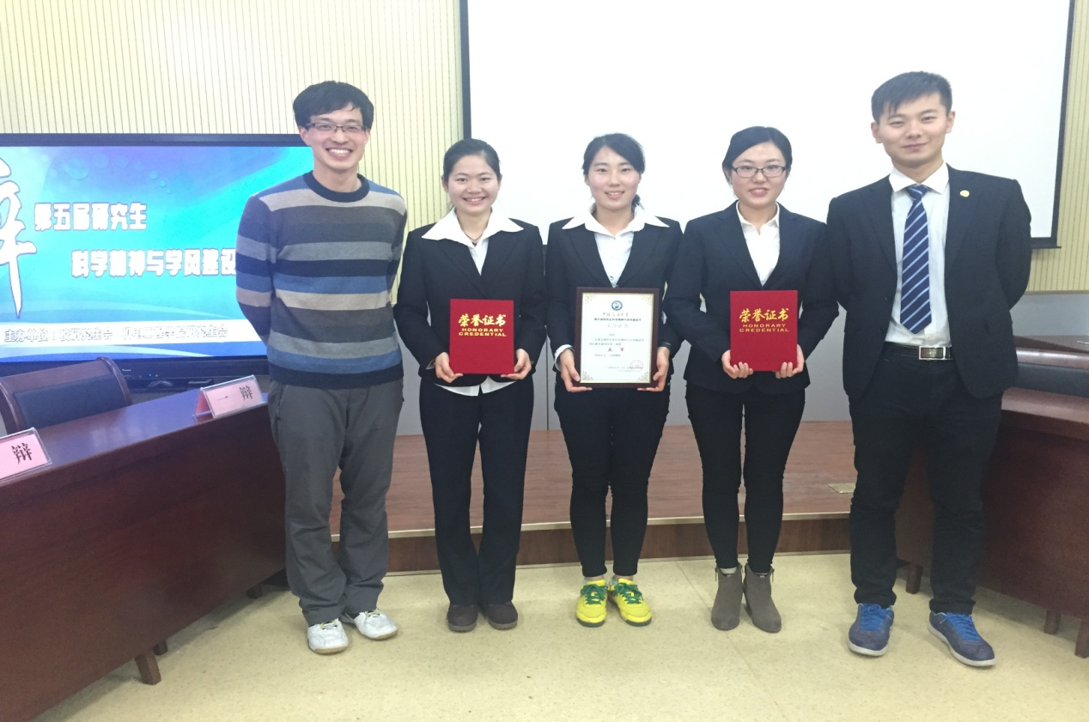

学风建设月辩论赛团体第二名

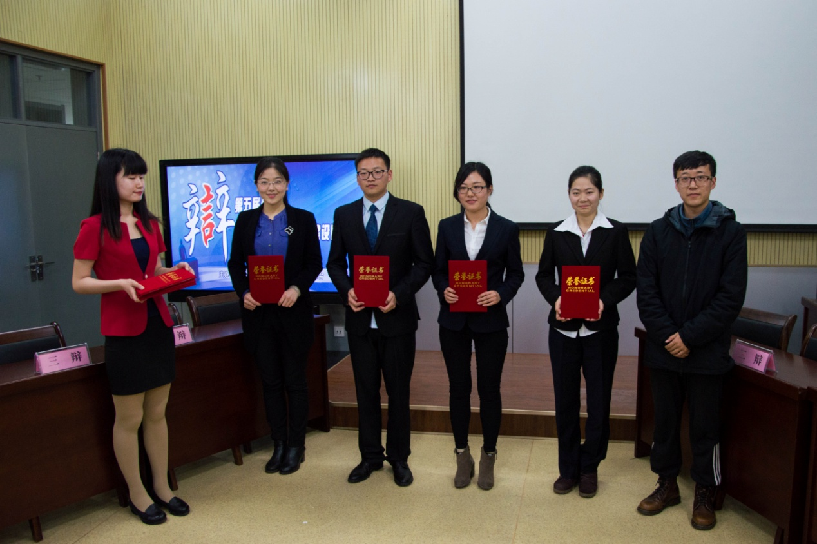

学风建设月我院两名优秀辩手

**5、良师益友好导师评选活动**

为积极响应学校第四届“良师益友——研究生心目中的好导师”评选活动，信控学院精心策划组织了院内的初选，全院研究生全程倾心参与，以研究生的视角深入挖掘我院研究生导师的典型。

评选活动以实验室为单位推荐导师，符合校级评审条件的老师均可以参选，通过易班的网络投票选举方式选出院内好导师的典范，公开公正、民主有效。充分调动了研究生参与热情，有效提升了研究生使用易班软件的积极性，同时推广抒发了研究生们发自内心对导师们的真挚的爱戴和敬意。

我院此次“研究生心目中好导师”评选活动，不仅积极响应了学校此项活动，更重要的是树立了一批学高身正、深受学生爱戴的优秀研究生典范，营造了尊师重教，教育与人的氛围，充分发挥了导师的主导作用，“好导师”们的身正垂范也使广大研究生深受教育，成长成才。

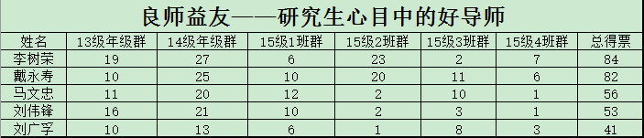

好导师院内评选公示

学风建设月期间信控学院举行多项活动，不仅得到广大研究生的积极响应，同时也获得老师和同学们全力的支持和肯定。活动深入推进研究生学风建设，在全体研究生中营造优良端正的学风和学术氛围，营造科学、严谨、求实、务真的风气，同时培养忠于真理、探求真知求学态度，并积极弘扬科学精神，加快科学建设，促进新时代研究生争做遵守和履行学术规范和学术道德的先行者。

信息与控制工程学院

2015年5月25日